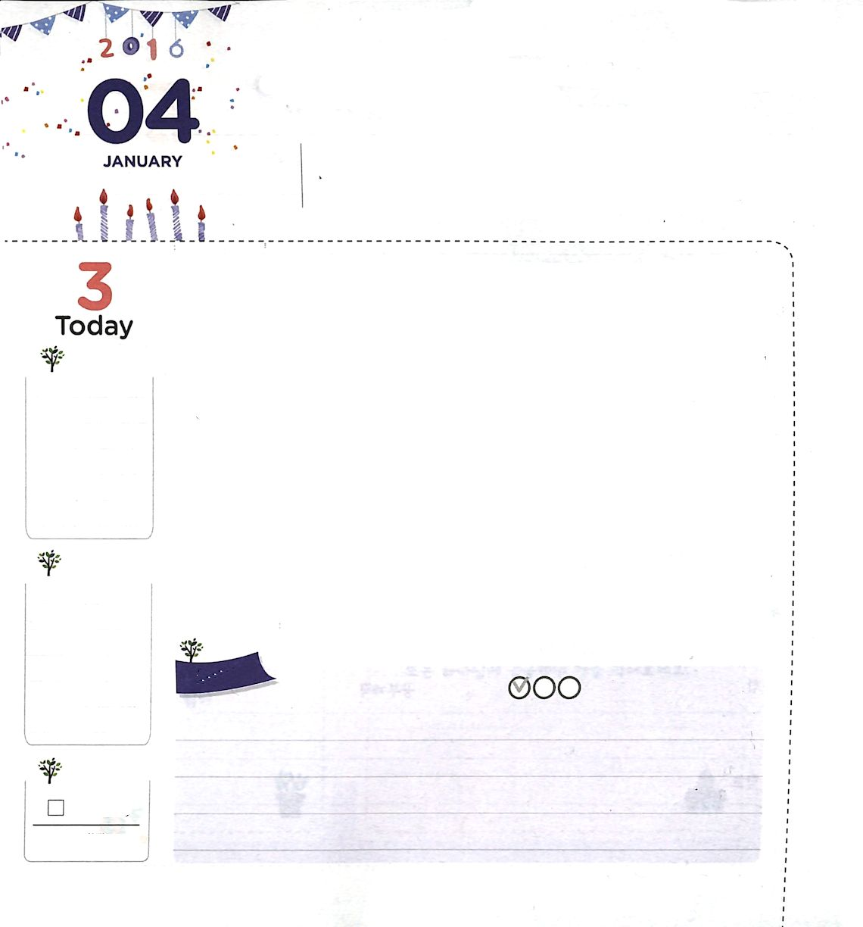
わざわいを ふせぐ しゅやく

使徒10:1～2 さて、カイザリヤにコルネリオという人がいて、イタリヤ隊という部隊の百人隊長であった。彼は敬虔な人で、全家族とともに神を恐れかしこみ、ユダヤの人々に多くの施しをなし、いつも神に祈りをしていたが、

げつようび

聖書にはすてきな軍人「コルネリオ」が出てきます。コルネリオは、異邦人だったのですが、神様をおそれ敬って祈る人でした。特別に、はじめて異邦人として洗礼を受けたのでした。コルネリオを現わす職責はたくさんあります。彼は、カイザリヤの百人隊長、ローマ軍の指揮官で、高い地位にいました。しかし、自分の出世のために生きるより、人々を助けるためにさらに集中しました。彼が、人々から敬虔な人だというほめることばを聞くのは当然なことでした。
神様を離れて災いがおしよせて、多くの人がますます堕落しているこの時代に、神様は私たちをコルネリオのような軍人として呼ばれました。私たちは、コルネリオのように、神様をおそれ敬って人々を助ける人生を生きていくすてきな伝道者です。このような事実に感謝しながら、私を通じてこの世界の災いが終わるようにしてくださいと祈りましょう。また、多くの人が福音によって新しい生活を生きるようにしてくださいと祈りましょう。コルネリオが受けた恵みと祝福を体験するようになるでしょう。
2006.10.03 核心訓練メッセージ

でんどう
きょうの
きょうの
いのり
がか６
きょうの
みことば
いちにち １しょう かみさまの
みことばを よもう！

ていこくいのりに せいこうしたら チェックしよう
もくそうしよう

かくれている えを さがそう
つりばり、ゆみ、ソーセージ、バナナ、はしご

みことばを
てきようしよう

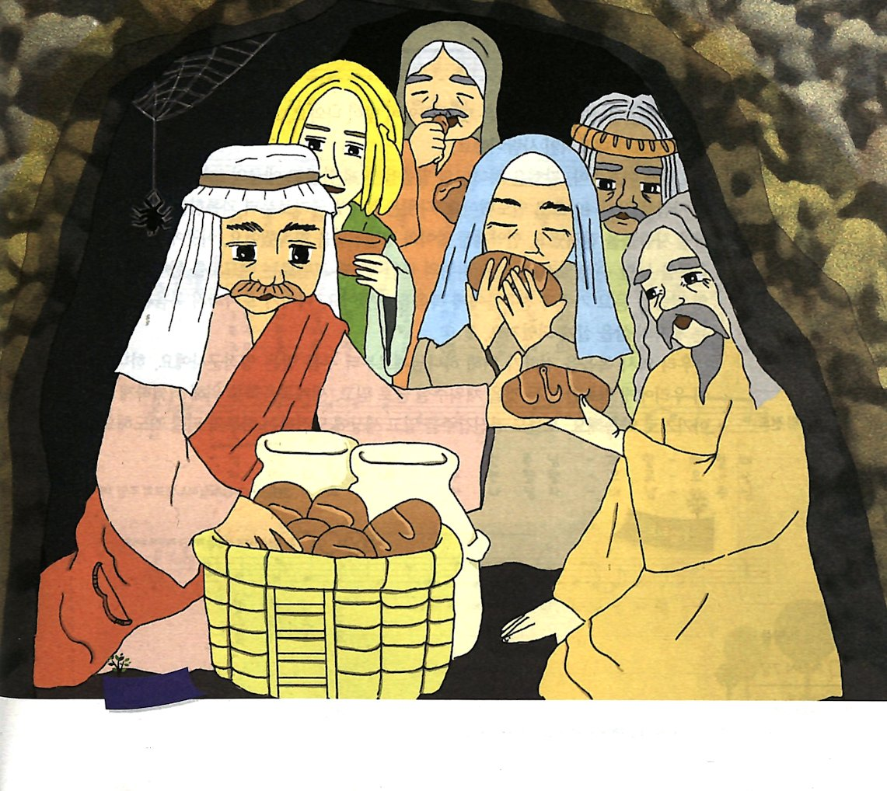

おいのり
しよう

父なる神様！コルネリオのような伝道者にならせてください。
私の祈りで災いがおわり、多くの人が福音で新しい生活を生きることができますように。
イエス・キリストのお名前によってお祈りします。アーメン

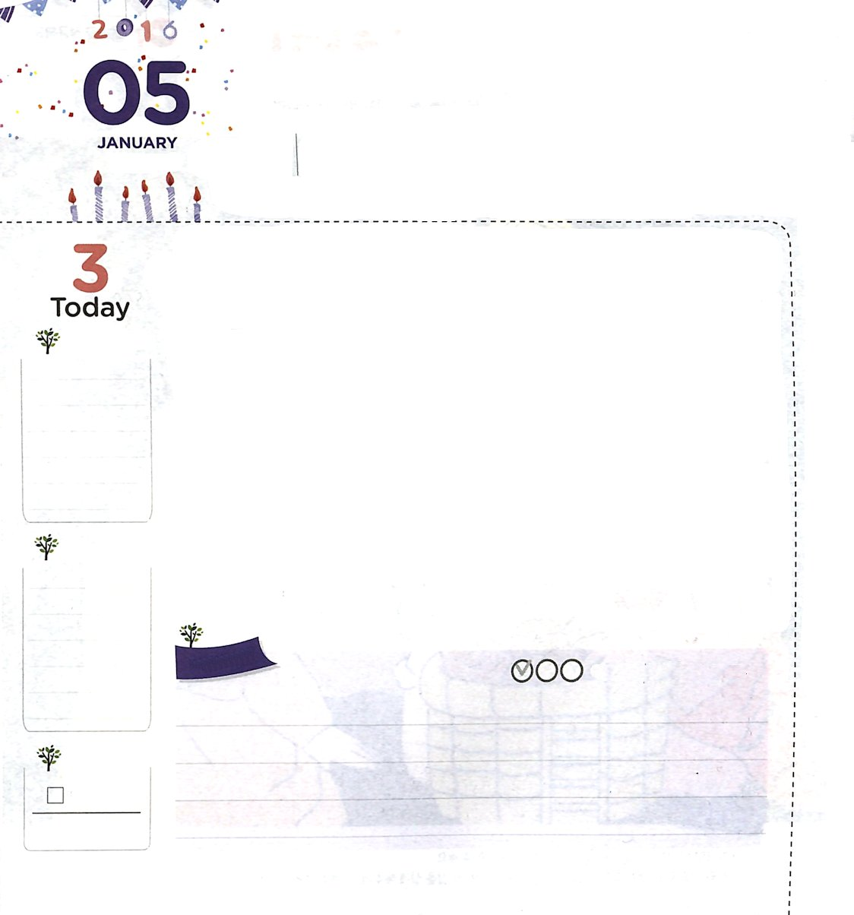
イエス・キリストの へいし（ぐんじん）

使徒10:45 割礼を受けている信者で、ペテロといっしょに来た人たちは、異邦人にも聖霊の賜物が注がれたので驚いた。
かようび

聖書には、神様に用いられたすてきな兵士（軍人）がたくさん出てきます。モーセ、ヨシュア、カレブ、ダビデ、コルネリオが代表的な人です。
モーセとヨシュア、カレブは、神様のみことばを握って、エジプトの奴隷になったイスラエルの人々をカナンに導きました。ダビデはペリシテの国家から苦しめられていたイスラエルの人々を救い出して、契約の箱を取り戻して来て、神殿建築を回復しました。そこで礼拝の祝福を味わうことができました。高い地位の軍人だったコルネリオはペテロを通して神様のみことばを聞いて、家族と友だちに福音を伝えました。それから、ローマまで福音を伝える弟子の生活を生きるようになりました。
私たちもまた、福音を伝えるために、神様から召された霊的な兵士です。神様が私たちに必要なすべてを満たしてくださることを信じて、世界福音化のために、さっそうと出て行きましょう。今日も、全身に武具をつけて世の中に挑戦する一日になるようにお祈りしましょう。
2015.10.04 インマヌエル教会聖日１部

でんどう
きょうの
きょうの
いのり
がか7
きょうの
みことば
いちにち １しょう かみさまの
みことばを よもう！

ていこくいのりに せいこうしたら チェックしよう
もくそうしよう


さんびしよう

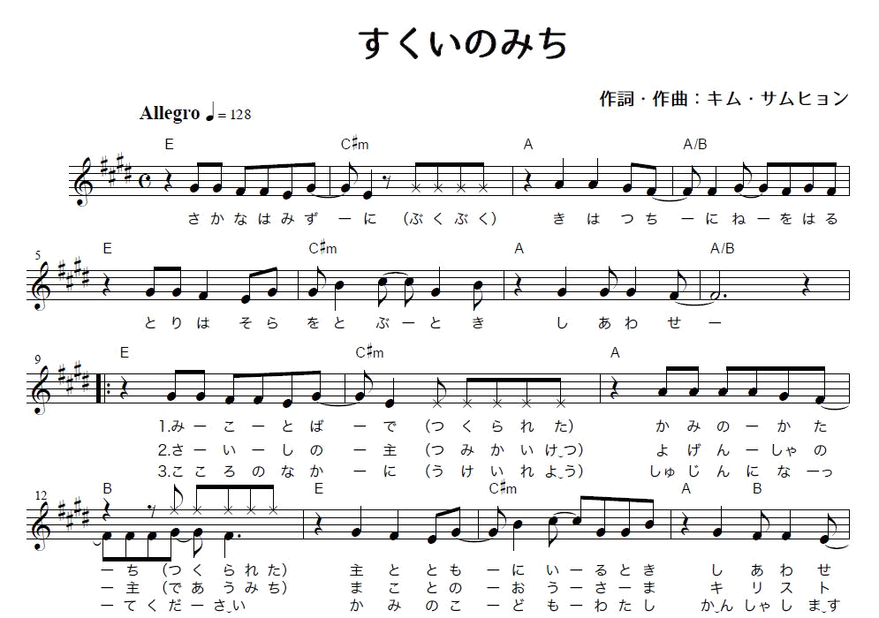

おいのり
しよう

父なる神様！私を霊的兵士として召してくださってありがとうございます。世界福音化のために、さっそうと出て行って、この世に挑戦する一日を送れますように。イエス・キリストのお名前によってお祈りします。アーメン

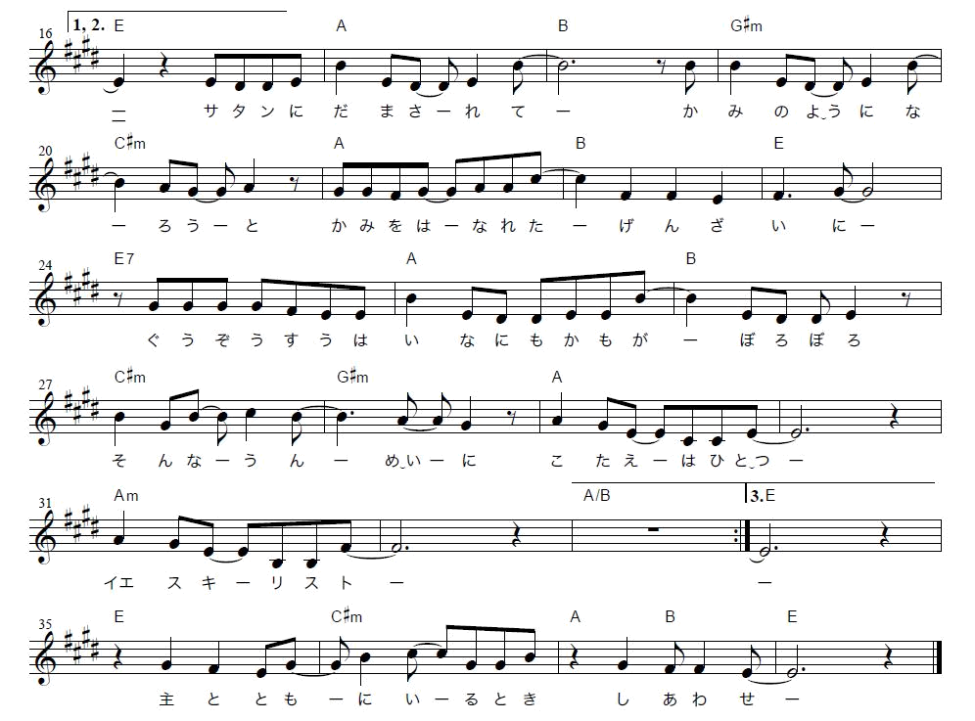

おいのり
しよう

父なる神様。ナルキソの家の人たちのように、神様がともにおられることを信じて、問題に落胆しない人にならせてください。イエス様のお名前によってお祈りします。アーメン


ナルキソの いえの ひとたち

ローマ16:11 私の同国人ヘロデオンによろしく。ナルキソの家の主にある人たちによろしく。

すいようび

聖書で「ナルキソ」という人を見たことがありますか。ナルキソは、クルラウデオ皇帝の信頼できる臣下で、その名前は「水仙の花」という意味があります。残念なことに、福音を聞いてイエス様を信じるという理由で、アグリッパ王に殺されてしまいました。
しかし、皇帝の奴隷になった大変な状況でも、ナルキソと彼に属していた人々は最後までイエス様を信じてローマに福音を伝えました。ですから、聖書は彼らを皇帝の奴隷ではなく、ナルキソの家の人たちと記録しました。神様は、ナルキソの家の人たちのように、契約をのがさない本物の弟子を用いられて祝福を与えられます。養子縁組したモーセ、孤独だったサムエル、霊的偶像時代にあったエリヤとエリシャ、死の危機の前に立ったイザヤ、迫害がきた初代教会も同じです。
彼らが勝利できた秘訣は、神様が生きておられることと、助けてくださることを信じたためです。私たちもいつも私とともにおられる神様を信じて、問題に落胆しない一日を送りましょう。
2015.10.04 インマヌエル聖日2部

おともだちへ
でんどう
きょうの
きょうの
いのり
がか8
きょうの
みことば
いちにち １しょう かみさまの
みことばを よもう！

ふくいんの
おはなしを

きいてくれる？

ていこくいのりに せいこうしたら チェックしよう
もくそうしよう

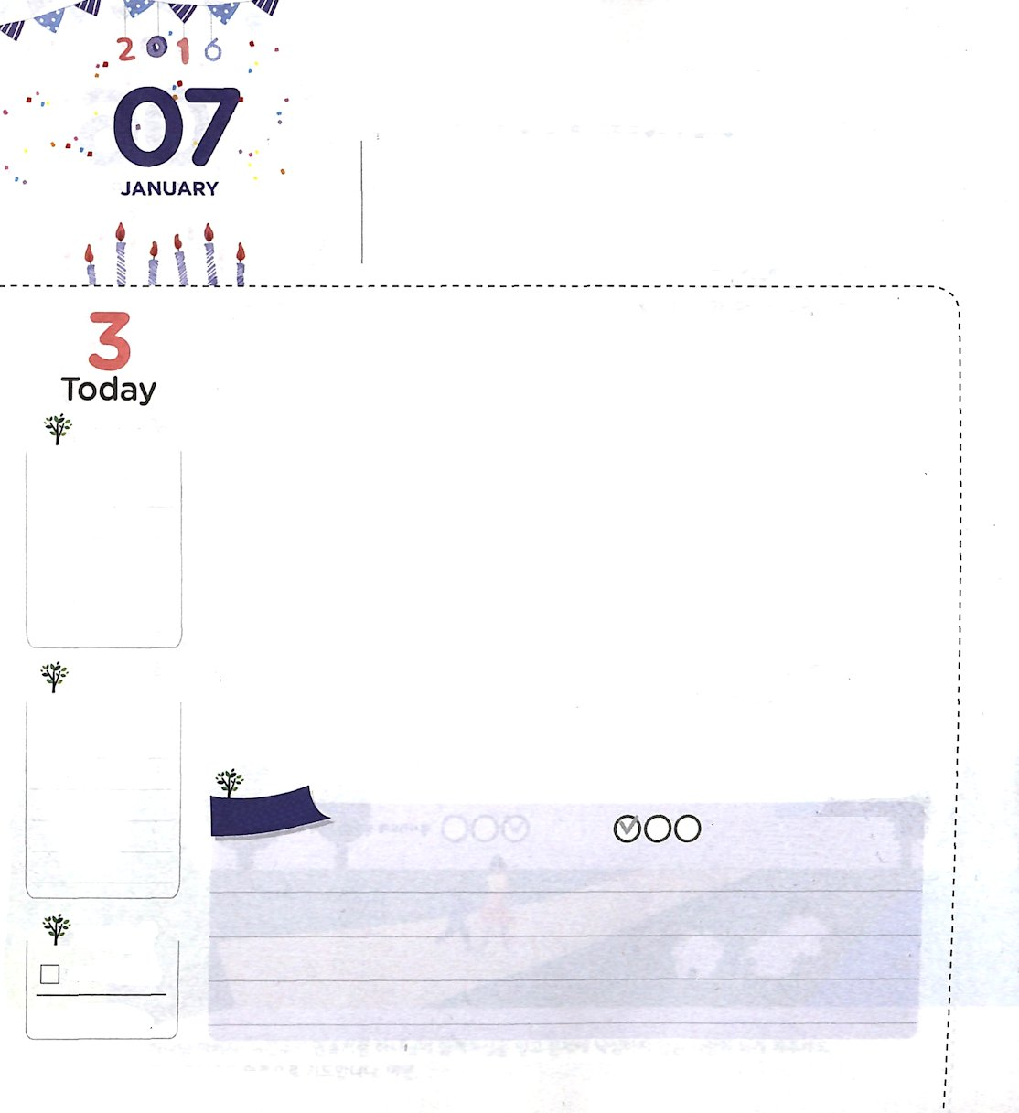
いわの うえに じんせいの
いえを たてよう

マタイ7:24～27 だから、わたしのこれらのことばを聞いてそれを行なう者はみな、岩の上に自分の家を建てた賢い人に比べることができます。雨が降って洪水が押し寄せ、風が吹いてその家に打ちつけたが、それでも倒れませんでした。岩の上に建てられていたからです。また、わたしのこれらのことばを聞いてそれを行なわない者はみな、砂の上に自分の家を建てた愚かな人に比べることができます。雨が降って洪水が押し寄せ、風が吹いてその家に打ちつけると、倒れてしまいました。しかもそれはひどい倒れ方でした。」

もくようび

砂の上に家を建てる過程は簡単ですが、雨が降って台風が来れば、すぐに崩れてしまいます。それとはちがい、丈夫で広い岩の上に建てた家は、強い風が吹いても簡単に崩れません。基礎が強いからです。人生もやはり家を建てる原理と同じです。本物の幸せを味わうためには、人生の家を岩の上に建てなければなりません。
岩の上に建てた人生は、イエス様がキリストだという事実を信じて、私の人生の主人として受け入れることを意味します。イエス・キリストが主人になる人生は、どんな問題と困難がきても勝つことができます。神様が聖霊の力でともにおられるからです。また、人とこの世を生かす力も得るようになります。反対に、イエス様がない人生は、砂の上に建てた家を同じで、なんども試みと問題で落胆して、心配に捕われるようになるのです。
今日から私の人生がイエス・キリストの岩の上に建てられるように祈りましょう。人生の家がさらに豊かで丈夫になるように、神様のみことばも堅く握りましょう。
2015.10.06 日本（名古屋）伝道集会1講

でんどう
きょうの
きょうの
いのり
がか9
きょうの
みことば
いちにち １しょう かみさまの
みことばを よもう！

ていこくいのりに せいこうしたら チェックしよう
もくそうしよう


みことばを
てきようしよう
雨が降っても、風が吹いても揺れない家です。
壁が柱を強く支えているからです。
壁の名前はなんですか。

おいのり
しよう

父なる神様！私の人生の家がイエス・キリストの岩の上に建てられますように。
また、人とこの世を生かす力をください。イエス様のお名前によってお祈りします。アーメン

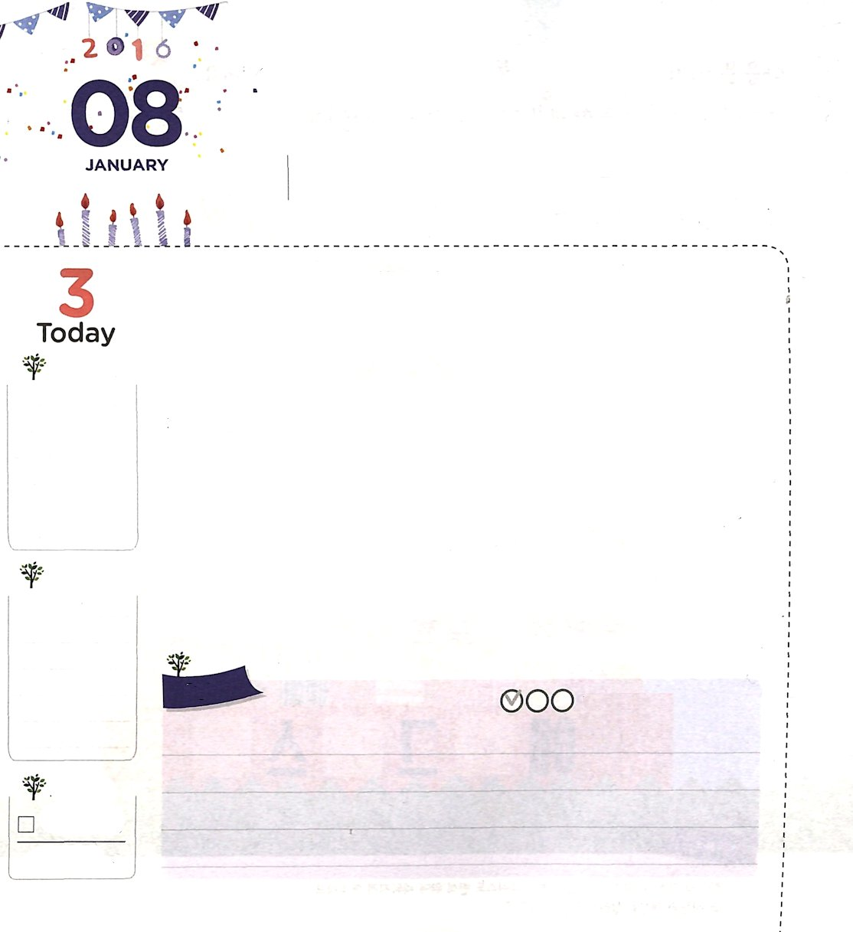
きょうを たいせつに

Ⅱコリント6:2 神は言われます。「わたしは、恵みの時にあなたに答え、救いの日にあなたを助けた。」確かに、今は恵みの時、今は救いの日です。

きんようび

聖書はサタンのことを「あなたたちの敵」だと言っています。サタンは神の子どもをだまして、神様を信じないようにさせて神様との交わりを邪魔する勢力です。特に、「今日」という時間を奪って、私たちが神様からますます遠ざかるようにさせます。ですから、霊的に目を覚まして祈ることがとても重要だということです。
私たちは「今日」という時間を大切に送らなければなりません。その方法として、福音を基準にして考えることが上げられます。いろいろな事件と問題に会えば、目に見えるとおり、私の考えのとおりに判断するのではなく、神様のみことばと約束を基準にして、深く考えて祈ることがほんとうに重要です。それとともに、福音エリートの規律をそろえなければなりません。神様は、私たちに、それぞれ特別な力であるタラント（才能）をくださいました。世の中の文化を楽しむことに時間を奪われることなく、福音を味わうこと、世界を生かす夢のために時間を価値あるように送らなければなりません。
「今日」という時間がますます積み重なれば、未来、一生の答えにつながります。神様のみことばと祈りで今日一日を聖霊に満たされて送ることに挑戦しましょう。神様に最高の栄光をささげる日が近づくでしょう。
2015.10.07 日本（名古屋）伝道集会2講

でんどう
きょうの
きょうの
いのり
がか10
きょうの
みことば
いちにち １しょう かみさまの
みことばを よもう！

ていこくいのりに せいこうしたら チェックしよう
もくそうしよう

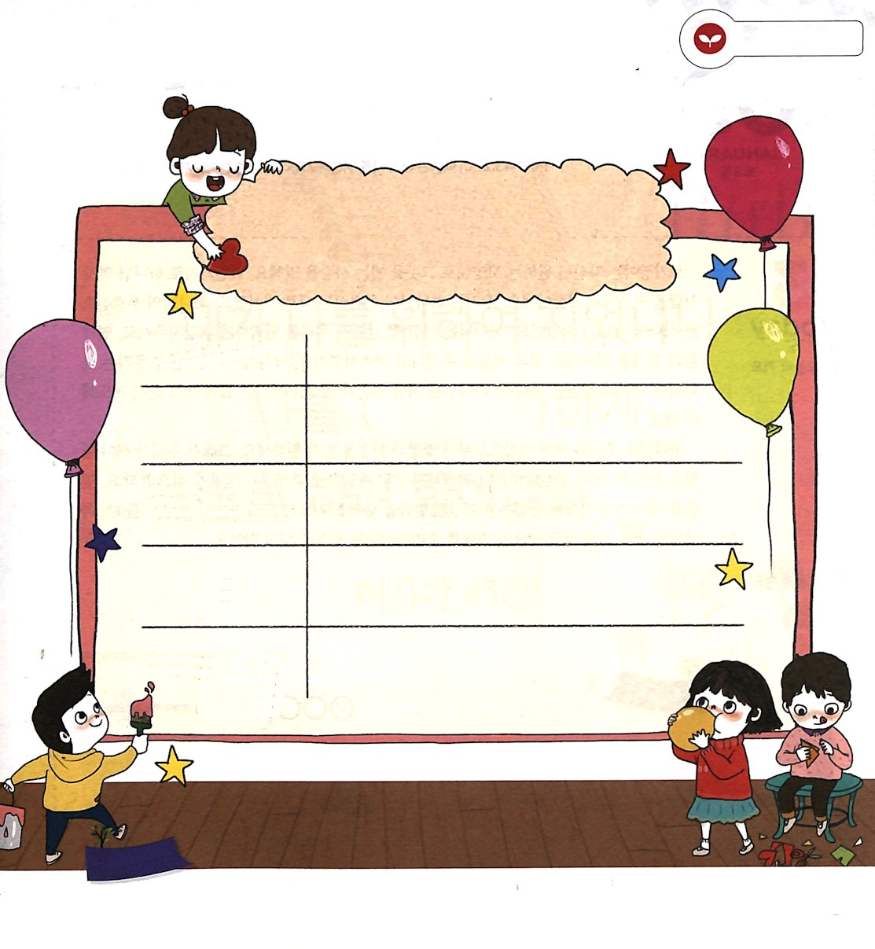
みことばを
てきようしよう

下の計画表を作って今日一日を尊く過ごしましょう

わたしのきょう
きょう必ずしなければ
ならないこと

きょう出会う人

きょう読む聖書箇所

きょう歌う賛美

きょうの祈りの課題

おいのり
しよう

父なる神様！神様のみことばと約束を基準にして、考えて、祈ることができますように。
福音を伝えて世界を生かすのに必要なことをさせてください。イエス・キリストのお名前によってお祈りします。アーメン
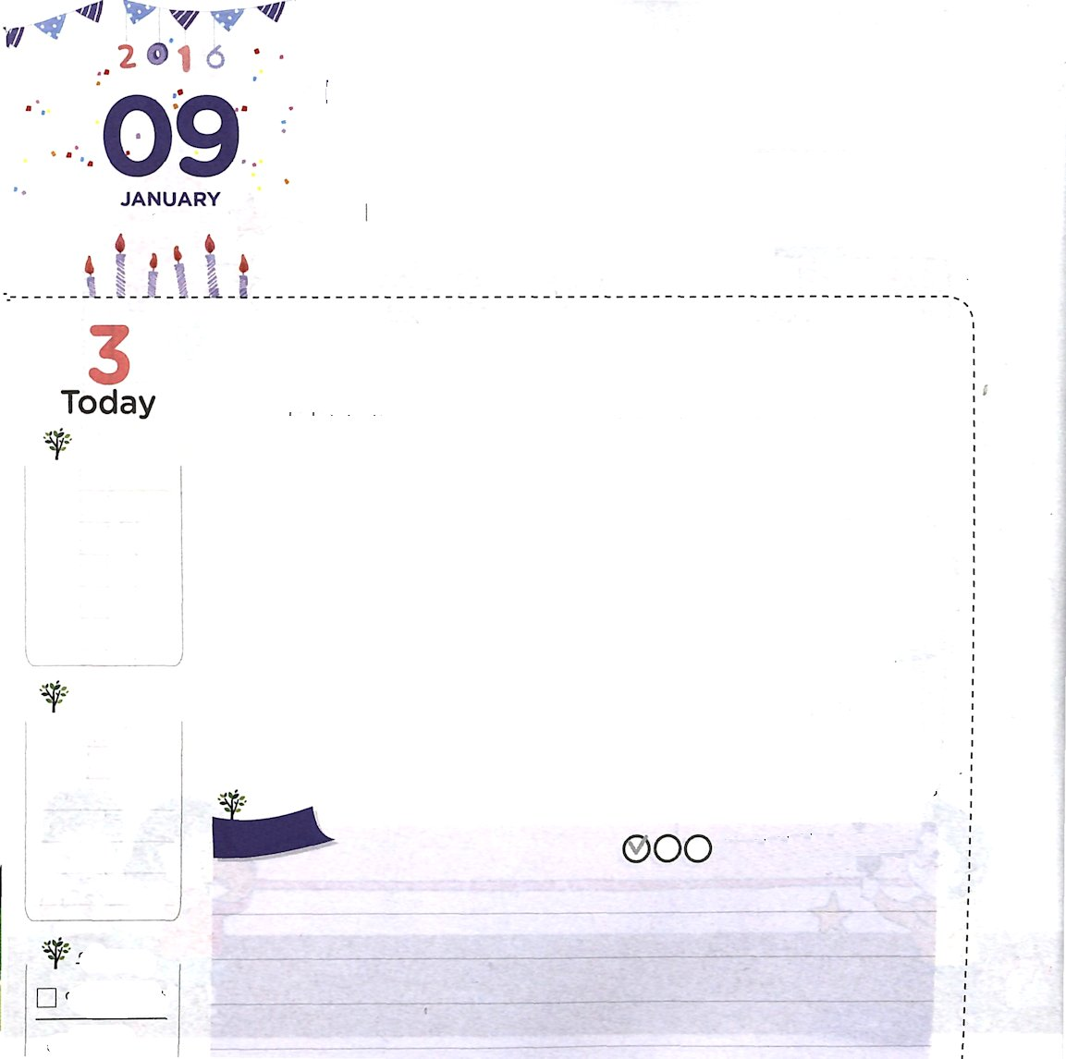

わたしを とおして えいこうと
さんびを うけられる かみさま

イザヤ43:21 わたしのために造ったこの民はわたしの栄誉を宣べ伝えよう。

どようび

陶器師は、自分が願う形のとおり、器を作る人のことです。同じように、神様は人を造られた陶器師です。私たちは、神様が願われるとおりに造られて、神様が召してくださったことによって神の子どもになりました。神様は、世の終わりまで、私たちの責任を完ぺきに持ってくださって、弱さや限界を越える力を与えると約束してくださいました。このような祝福を受けた私たちは、神様に感謝と賛美をささげながら、神様を離れたたましいとこの世を生かすことに用いられるように祈らなければなりません。
神様は私たちを通して世の中から栄光と賛美を受けることを願っておられます。それゆえ、私たちがしなければならないことはただ一つ、不信仰になったり、心配したりせずに、毎日、心とたましいに信仰を植えれば良いのです。信仰を植える最も正確な方法は、神様のみことばを握って祈ることです。信仰を植えるとき、神様が私を通して栄光を受ける未来を準備しておられるという事実を忘れないでおきましょう。
2015.10.07 日本(名古屋)伝道集会3講

でんどう
きょうの
きょうの
いのり
がか11
きょうの
みことば
いちにち １しょう かみさまの
みことばを よもう！

ていこくいのりに せいこうしたら チェックしよう
もくそうしよう

おいのり
しよう
父なる神様！私を通して神様の栄光と賛美を受けてくださるように祈ります。
毎日、心とたましいに信仰が育ちますように。イエス・キリストのお名前によってお祈りします。アーメン

みことばを
てきようしよう
次の聖書のみことばを暗唱しよう

わたしのために
造ったこの民は
わたしの（ ）を
（ ）よう。
イザヤ43:21

